附件1

培训课程表

|  |  |  |  |
| --- | --- | --- | --- |
| 序号 | 时间 | 课程 | 主讲人 |
| 1 | 11月29日上午 | 专利审查 | 审协天津中心 |
| 2 | 专利代理执业行为规范 | 国家知识产权局 |
| 3 | 11月29日下午 | FTO专利分析 | 审协天津中心 |
| 4 | 专利金奖案例分析 | 天津北洋代理所 |
| 5 | 11月30日上午 | 知识产权基础知识 | 审协天津中心 |
| 6 | 专利实务（申请保护等） |
| 7 | 11月30日下午 | 代理职业发展分析 | 天津展誉代理公司 |
| 8 | 知识产权-商务及诉讼案例分析 | 北京翔石代理所 |

附件2

院校参训学员信息收集表

|  |  |  |  |  |  |  |  |  |
| --- | --- | --- | --- | --- | --- | --- | --- | --- |
| 序号 | 姓名 | 性别 | 民族 | 身份证号 | 联系电话 | 单位 | 职务 | 常住地址 |
| 1 |  |  |  |  |  |  |  |  |
| 2 |  |  |  |  |  |  |  |  |
| 3 |  |  |  |  |  |  |  |  |
| 4 |  |  |  |  |  |  |  |  |
| … |  |  |  |  |  |  |  |  |

附件3

天津大学卫津路校区校内地图

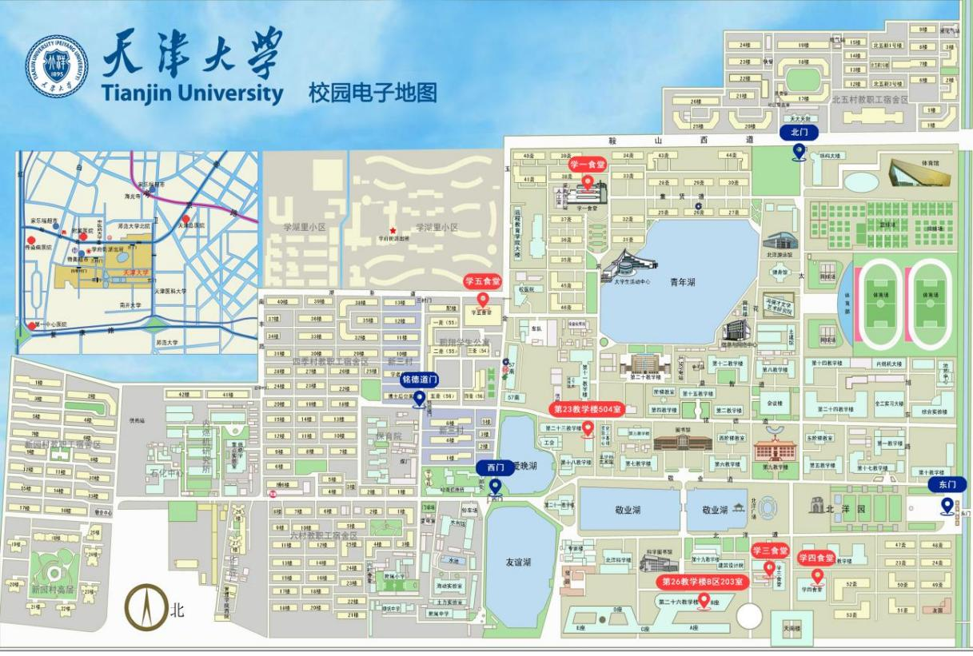

附件4

餐卡绑定方式

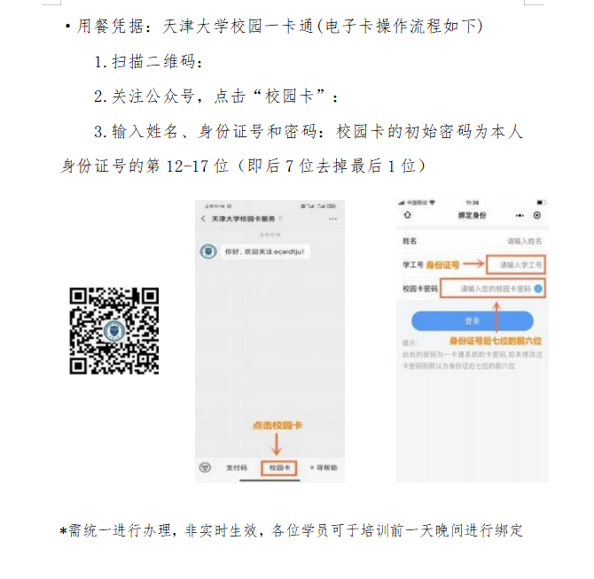

附件5

入校码申请操作流程

